
研究生课程（论文类）试卷
2 0 2 3 /2 0 2 4学年第 1 学期
课程名称： 跨媒体开发与应用
课程代码： 20010107
论文题目： 数据可视化综合练习作业
学生姓名： 李雨辰
专业﹑学号： 计算机技术233352872
学院： 出版印刷与艺术设计学院
课程（论文）成绩：
课程（论文）评分依据（必填）：

任课教师签字：
日期： 年 月 日
课程（论文）题目：数据可视化综合练习作业
内容： 某电商销售数据分析
- 数据说明：
针对某在线零售商的数据进行分析（Online_Retail_500.csv），数据以各类礼品销售数据为主，时间范围为2010年12月份到2011年1月份。
- 分析说明：
1.1了解数据情况
1）从csv中读取前6行和后6行数据。
首先调用pandas库，用read_csv()方法读取CSV文件，并将返回的数据存到data变量。
然后用data.head(6)读取前6行数据，data.tail(6)读取后6行数据，并在控制台打印输出，得到的结果如下所示。
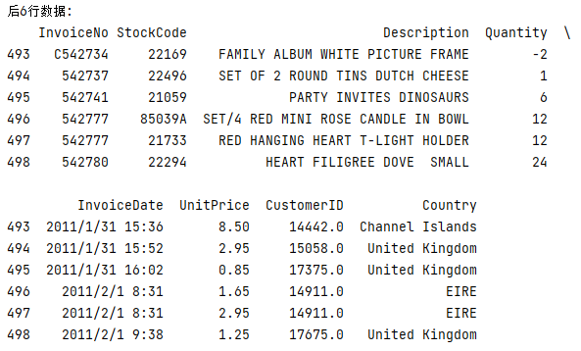
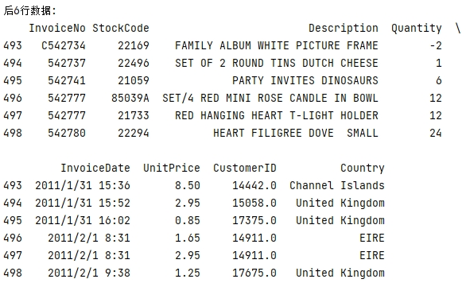
2）查看并描述数据的基本信息，包括记录数、字段数、字段名、字段数据类型。
接下来用data.shape[0]获取记录数（行数），用data.shape[1]获取字段数（列数）,用data.columns获取字段名,并用data.columns.tolist()将字段名列表化输出，用data.dtypes获取每列的数据类型，之后依此在控制台输出，效果如下所示。
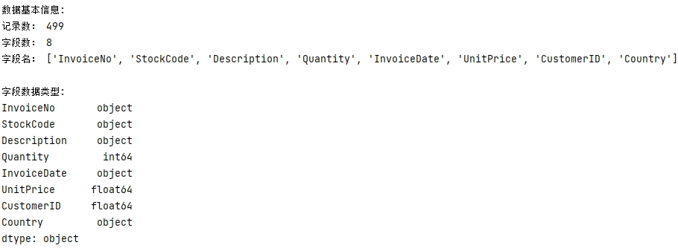
3）查看并描述数据中的空值情况。
运用data.isnull().sum()方法统计数据中的空值情况，并将返回的结果在控制台打印。结果如下所示：
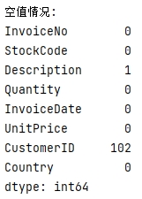
4）查看数据集的分布情况，包括记录数量、均值、最值、四分位数等信息。
运用data.describe()方法即可查看数据集的分布情况。
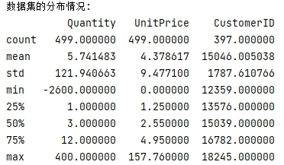
1.2数据清洗和整理
1）对含有空值的记录进行删除处理。
利用data.dropna()方法即可删除所有空值记录，结果用data_cleaned保存。
2）数据类型转换
- 发票日期字段（InvoiceDate）改成日期类型
- 描述字段（Description）中的字符串内容由大写改成小写
- 用户ID字段（CustomerID）改成整数类型
首先用data_cleaned.copy()方法生成一个副本供之后操作，之后用pd.to_datetime(data_cleaned['InvoiceDate'])将InvoiceDate字段转换为日期类型；用data_cleaned['Description'].str.lower() 将Description字段中的字符串内容转换为小写；用data_cleaned['CustomerID'].astype(int)将CustomerID字段转换为整数类型。
3）添加新数据
- 基于单价（UnitPrice）和购物数量（Quantity）两个字段，在数据框中计算和增加消费总金额字段（AmountSpent）。
- 从发票日期字段（InvoiceDate）中提取月、日（星期几）、小时，并在数据框中增加这三列
首先用data_cleaned['UnitPrice'] * data_cleaned['Quantity']计算消费总金额字段，将结果保存在data_cleaned['AmountSpent']；之后用data_cleaned['InvoiceDate'].dt.month提取月份，将结果保存在data_cleaned['Month']；紧接着用data_cleaned['InvoiceDate'].dt.dayofweek提取星期几，将结果保存在data_cleaned['DayOfWeek']；最后用data_cleaned['InvoiceDate'].dt.hour提取小时，将结果保存在data_cleaned['Hour']。
4）以上处理完成，另存为另一个csv文件Online_Retail_Clean.csv
用data_cleaned.to_csv("Online_Retail_Clean.csv", index=False)保存上述处理好的数据，下面是整体处理好的数据预览。
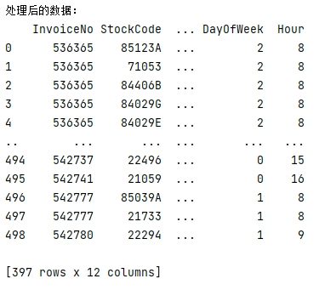
1.3 数据分析
1) 每个用户可以有多个订单，查询订单量最大的前5个用户的用户ID（CustomerID），所在国家（Country），订单总数量。
首先用read_csv()方法读取数据，并指定"InvoiceDate"列是日期时间类型，即parse_dates=["InvoiceDate"]。之后同上先复制数据供后续操作使用。然后用data.groupby(['CustomerID', 'Country'])['Quantity'].sum().nlargest(5).reset_index()方式完成查询操作，结果如下所示。
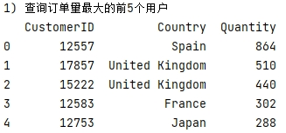
2）查询消费金额最多的前5个用户的用户ID（CustomerID），所在国家（Country），消费总金额。
用data.groupby(['CustomerID', 'Country'])['AmountSpent'].sum().nlargest(5).reset_index()方法实现查询消费金额最多的5个用户信息。
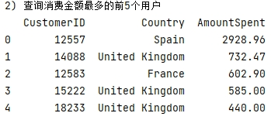
3）按年统计订单和金额，并绘制折线图说明销售趋势变化。
首先根据发票日期InvoiceDate字段提取年份,将数据分组。之后针对Quantity和AmountSpent这两个字段,对每组数据进行求和统计。之后根据发票日期提取年份,对订单数和销售额进行按年统计，然后调用pyecharts库,将年份数据和两列统计结果绘制成折线图,直接观察订单量和销售额的年度变化趋势，绘制的折线图如下所示。
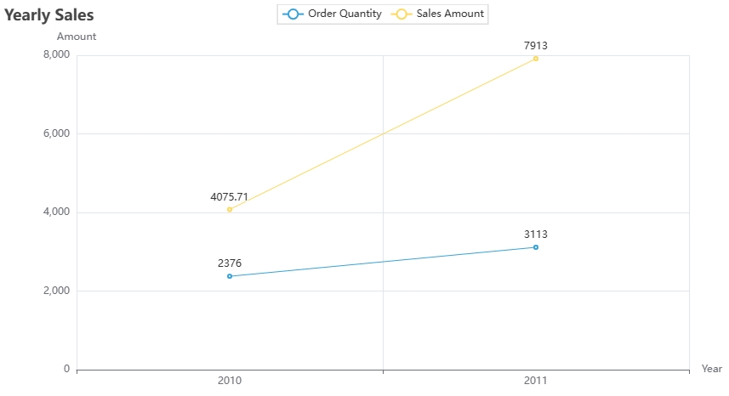
由图可见，订单和金额呈上升趋势，销售趋势从2010-2011呈递增趋势。
4）按月进行订单数量统计，并绘制月度订单数量的柱状图。
首先根据发票日期InvoiceDate字段提取月份,对Quantity字段进行分组并求和统计。然后调用pyecharts库,以月份为横坐标、订单数量为纵坐标将柱状图绘制出来，得到的结果如下图所示。
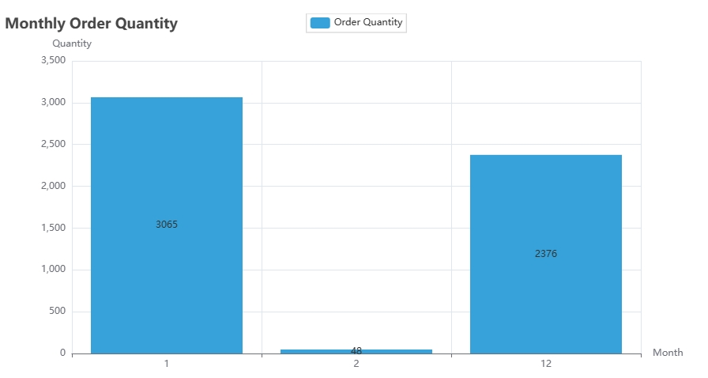
由上图可以看出，1月份订单量最多达到3065，其次是12月份的2376，之后是2月份的48。
5）按日进行订单数量统计，并绘制日度订单数量的柱状图。
首先按照日期(InvoiceDate)的天数进行分组，之后对每个分组中的数量(Quantity)进行求和操作，将结果保存到变量 daily_orders 中，表示每天的订单数量总和。然后调用pyecharts库,以日期为横坐标、订单数量为纵坐标将柱状图绘制出来，得到的结果如下图所示。
由图可以看出，在每月的1、9、11号订单数据较多超过了600，12号与25号订单数量超过了400，其余时间段订单数量在0至400不等。
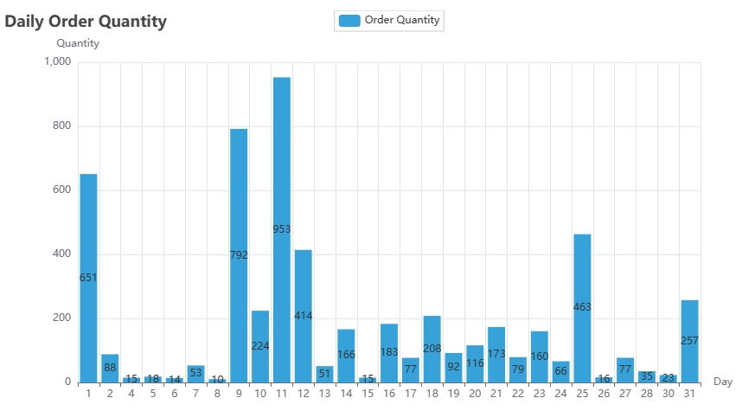
6）按时进行订单数量统计，并绘制时间订单数量的柱状图。
首先按照小时字段(Hour)进行分组，之后对每个分组中的数量(Quantity)进行求和操作，将结果保存到变量hourly_orders中，表示每小时的订单数量总和。然后调用pyecharts库,以小时为横坐标、订单数量为纵坐标将柱状图绘制出来，得到的结果如下图所示。
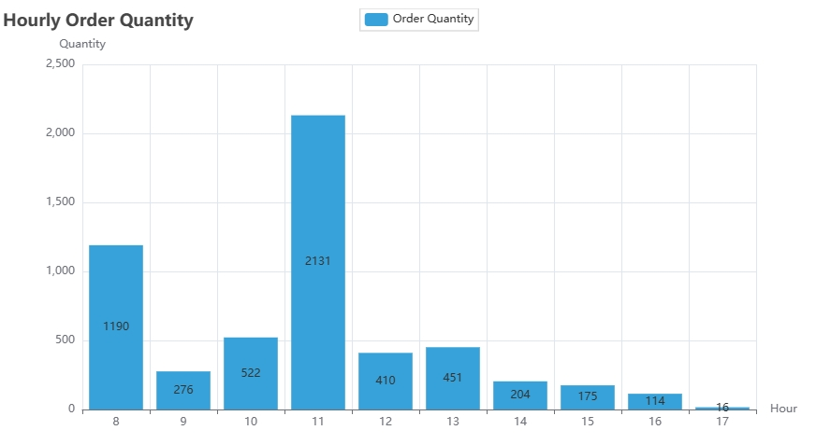
由上图我们可以发现，在[0-7]、[18-21]时间区间内，无销售数量。上午时间段，销售数量在递增，下午至傍晚时间段，销售数量在递减，其中在中午11点时销售数量最高，在早上8点也有一波购买热潮。
7）分析不同国家的订单数量和销售金额。
首先按照 "Country" 列进行分组，并对每个分组计算 "InvoiceNo" 列的数量和 "AmountSpent" 列的总和。之后用reset_index() 函数重置索引，将分组结果转换为一个新的 DataFrame 对象，并添加一个从 0 开始的新索引列，之后将最终结果保存在 country_data 变量中。接下来按照 "InvoiceNo" 列的值进行降序排序。接下来调用pyecharts库,以国家为横坐标、订单数量为纵坐标将柱状图绘制出来，得到的结果如下图所示。
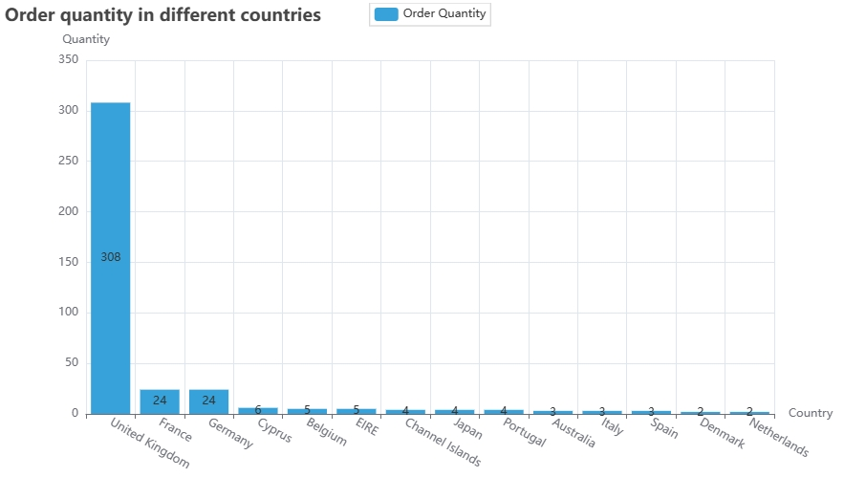
由上图可以发现，英国的订单数量遥遥领先达到308。紧接其后的是德国和法国，24。然后其余的国家订单数量不超过10个。
接下来对不同国家销售金额进行分析。调用pyecharts库,以国家为横坐标、销售金额为纵坐标将柱状图绘制出来，得到的结果如下图所示。
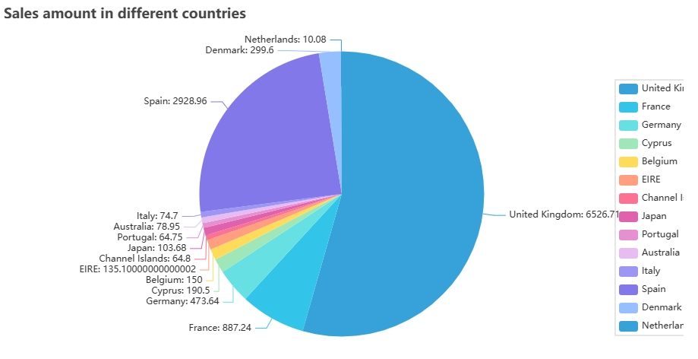
由上图可以发现，英国的订单数量仍然遥遥领先，占比大半，为6526.71。紧接其后的是西班牙，有2928.96。然后是法国和德国，分别是887.24和473.64。之后的其余国家占比不到总销售金额的30%。
8）根据以上数据分析，设计销售策略，包括销售客户的选择和销售时段的选择。
对于销售客户的选择，根据上述结果，首先应当重点关注订单量和消费金额最多的客户，即CustomerID 12557、17857、15222、12583、12753和14088、12583、15222、18233。与这些客户保持良好的沟通和关系，提供个性化的服务和优惠，有助于增加销售和客户满意度。
对于销售时段的选择，根据上述结果，发现在每月的1、9、11号订单数据较多，超过了600个。因此，在这些日期可以提供特别的促销活动，吸引更多客户购买；12号与25号订单数量也较多，超过了400个。在这些日期可以提供有吸引力的促销或特别的节日套餐。在上午时间段，特别是中午11点时，销售数量最高。因此，在上午时间段可以加强销售推广活动，例如推送特别优惠、限时折扣等。早上8点也有一波购买热潮，可以考虑在早上8点至9点之间推送特别的早起鸟优惠，吸引早起的客户购买。在下午至傍晚时间段，销售数量递减。可以考虑在这个时间段进行客户关怀活动，例如发送感谢邮件、提供售后服务等。
页数不够，可续页

